Instituto Tecnológico Superior de Valladolid

Nombre de la empresa:

COYOTE´S PIZZA

**“Sistema para ordenar comida a domicilio”**

**EDOARDO MARTÍN RICALDE CHÉ**

17070050

**Ingeniería en Sistemas Computacionales**

ASIGNATURA

TALLER DE INVESTIGACIÓN II

**NOMBRE DEL DOCENTE**

M.E. María Francisca Chimal Cen

Agradecimientos

A mis padres, por darme todo de ellos incluso en las peores,

A mis hermanos, por apoyarme siempre que los necesito

Y a mis amigos, por levantarme los ánimos cuando siento que todo está perdido.

Contenido

1. Resumen 5

2. Introducción 6

3. Antecedentes 8

3.1 Definición del problema a resolver 9

4. Marco teórico 11

4.1 Marco Referencial 12

4.1.1 Diseño del modelo de negocios de una plataforma virtual destinada a la venta online de mesas de restaurantes y resto bares de la ciudad de Córdoba (Ossana, María Soledad, 2014) 13

4.1.2 App para la venta de productos naturales con entrega a domicilio en la ciudad de Bogotá (Jimenez Moreno, Danny Marcel, 2019) 14

4.2 Marco Conceptual 16

4.2.1. Software libre 17

4.2.2 Java 17

4.2.3. Base de Datos 18

4.2.4 Sistema: 18

4.2.5 Ventas: 18

4.3 Marco Histórico 19

4.3.1 Amazon.com 19

4.3.2 SHEIN 21

4.3.3 Compuplanet: 22

5. Objetivos 24

5.1 Objetivo General 24

5.2 Objetivos Específicos 24

6. Impacto o beneficio en la solución a un problema relacionado con el sector productivo o la generación del conocimiento científico o tecnológico. 26

6.1 Tecnológico: 26

6.2 Económico: 26

6.3 Social: 27

6.4 Ético: 27

6.5 Ambiental: 27

7. Alcances 28

8. Limitaciones 29

9. Metodología 30

9.1 Fase de Concepción: 31

9.2 Fase de Diseño: 31

9.3 Fase de Planificación: 33

9.4 Fase de Producción: 34

9.5 Fase de Instalación y Pruebas: 36

9.6 Fase de Documentación: 38

10. Vinculación con el Sector Productivo 38

11. Lugar(es) en donde se va a desarrollar el proyecto 39

12. Conclusiones 40

13. Anexos 40

Figura 1 41

Figura 2 43

Figura 3 45

Figura 4 47

Diagrama de Flujo 48

Referencias 49

# 1. Resumen

Este proyecto se centra en erradicar el problema en la pizzería "Coyote’s" ubicada en la ciudad de Valladolid, Yucatán, México. Lo difícil es cuando se solicitan pedidos a domicilio. La pizzería no cuenta con la tecnología adecuada para automatizar este proceso; ha causado pérdida económica para sus dueños. La compañía ha visto viable la implementación de una solución tecnológica para este problema, considerando que la automatización de procesos y la gestión de datos, permite generar y analizar información para la toma de decisiones. Para el desarrollo de la aplicación móvil se aplicaron herramientas como Android Studio, con el fin de que se optimicen los tiempos de entrega de control del producto final. El método deductivo se aplicó en el desarrollo de la investigación mediante el uso de técnicas como entrevistas, encuestas y observación, sobre la base de la cual se entendió y analizó el problema real.

Para el desarrollo de este proyecto, se utilizó la metodología Mobile-D para la aplicación móvil, ya que permite resultados rápidos y se caracteriza por trabajar en pequeños grupos y para la web La aplicación del administrador de la metodología SCRUM debido a que permite una mayor comunicación entre el cliente y el equipo de desarrollo, lo que permite una mayor productividad y calidad del producto final. Con la implementación de la aplicación móvil, la pizzería "Coyote’s Pizza" se ha beneficiado en el momento de recibir los pedidos realizados por los usuarios, ya que el proceso se automatizó y se llevó a cabo con fluidez y eficiencia, lo que resultó en un servicio innovador para el cliente final y la exhibición de productos en el administrador sistema

# 2. Introducción

La globalización de la tecnología ha provocado que, incluso las ciudades en países no tan desarrollados, tengan que sumarse a la implementación de los sistemas digitalizados. México, y en particular Valladolid, son un buen ejemplo de esto, ya que en los últimos años se han introducido al mercado regional empresas que utilizan estos sistemas para ofrecer servicios extras o como única interacción con el cliente, esto les ha permitido aumentar sus ventas.

Por mencionar a algunas empresas, tenemos a Dominos, Burguer King, Bodega Aurrera y Soriana, los cuales han implementado el sistema digital a través de una página web y una aplicación móvil para extender el alcance de sus ventas.

Ahora, enfocándonos en las pequeñas empresas locales, no todas han tenido la iniciativa de utilizar estas herramientas digitales, ya sea porque no saben cómo utilizarlas, porque piensen que es muy caro, o porque no lo consideren necesario. Estas empresas han logrado mantenerse en el mercado a través de la calidad de sus servicios y su atención al cliente, pero es innegable que, con un sistema digitalizado, sus ganancias podrían aumentar muchísimo. Algunos otros han dado un primer paso hacia la digitalización de sus servicios a través de plataformas como Facebook y Whatsapp, pero no alcanzan a ofrecer todos los beneficios que recibirían con una aplicación móvil o una página web.

Éste es el caso de la Pizzería "Coyote's" que, a pesar de que tiene su propia página en Facebook y reciben pedidos por Whatsapp, su sistema de recopilación de las órdenes sigue siendo tradicional, es decir, a lápiz y papel. Esto les ha generado muchísimos inconvenientes, como errores en los ingredientes solicitados, direcciones mal escritas, papeles de órdenes extraviados, retrasos en las entregas, cancelaciones, dificultades para llevar las cuentas administrativas, etc. Por estas razones se ha decidido implementar una aplicación móvil que permita gestionar los pedidos de los clientes a través de cuentas de usuarios, registros, ubicación por GPS, etc., permitiendo un mejor flujo y control de la información y extender sus alcances en el mercado.

# 3. **Antecedentes**

De acuerdo al análisis realizado por Silvia Carrasco Usano, en su obra Análisis de la aplicación de la tecnología móvil en las empresas, la implementación de tecnologías móviles ha permitido un incremento de las producciones y ganancias de las empresas que deciden usarlas, esto debido a la gran cantidad de usuarios de teléfonos inteligentes (Smartphones) y a la cercanía en la atención a los clientes que pueden ofrecer a través de éstos dispositivos, principalmente por acercarse a la “Personalización de la atención”. Ejemplos de estas empresas son: Dominos Pizza, Pizza Hut y Papa John’s; las cuales se dedican a ejercer el mismo giro empresarial que Coyote’s Pizzería. Optar por este tipo de acercamiento a los clientes pone a esta empresa en crecimiento al mismo nivel de oportunidades competitivas que los competidores antes mencionados. Esas empresas mencionadas cuentan con aplicaciones que permiten guardar las órdenes del cliente en una base de datos, la cual está conectada a una página web a través de la cual pueden atender esos pedidos, gestionar los pagos y envíos, dándole al cliente facilidades como acceder a promociones, escoger productos normales, personalizar una o varias pizzas y dar una ubicación satelital, esto a través de cuentas de usuario con correo electrónico y contraseñas para la seguridad de la información personal proporcionada.  
En la ciudad de Valladolid, Yucatán, México, ya hay casos de éxito con éste tipo de implementación, precisamente el de Domino’s Pizza, siendo éste el más utilizado en cuanto a pizzas a través de apps se refiere, por lo que es casi seguro que éste proyecto con Coyote’s Pizzería también sea exitoso, ya que la fama de este restaurante crece día con día.

Por otro lado, en Valladolid, la población con nivel económico y adquisitivo “Medio-bajo”, cuenta, en su gran mayoría, con un Smartphone con sistema operativo Android 5.0 o mayor, por lo que no optar por este acercamiento sería desperdiciar una gran oportunidad de ganancias.

## 3.1 Definición del problema a resolver

Según los antecedentes presentados anteriormente se puede determinar que existen plataformas dedicadas a la explotación de dicho mercado, pero en lo que podemos aprovechar es tomar ciertos sectores del mercado para implementar el proyecto y a su vez generar impacto en la promoción y comercialización gastronómica de Coyote´s Pizza, este proyecto será

implementado y evaluado en la ciudad de Valladolid, es por ello que el sistema está pensado y diseñado en la resolución de los siguientes problemas.

1. En el área de comercialización se resuelven los siguientes problemas:

1.1. En el área de venta se puede detallar:

1.1.1. Imposibilidad de conocer la cantidad de ventas realizadas por el restaurante.

1.1.2. No se puede determinar la cantidad de productos vendidos por el restaurante de forma exacta.

1.1.3 El sistema de venta actual no es confiable, no es rápido y es propenso a errores.

2. En cuestión de información almacenada por el restaurante intente resolver el:

2.1.1. No se puede cuantificar o determinar las posibles ventas en periodos específicos.

2.1.2. No existe control para determinar el nivel de ventas de cada producto o imposible determinar el nivel de utilidad de los productos.

Se podría decir que en la información comercial no existe para poder determinar futuras decisiones para la empresa.

Por lo tanto, para ayudar a ello, se plantea el desarrollo de este sistema o base de datos, que controle los procesos anteriores.

# 4. Marco teórico

Según Roberto Hernández Sampieri (2008):

Autor del libro Metodología de la Investigación que distribuye McGraw-Hill para estudiantes y profesores, cita que un marco teórico es una de las fases más importantes de un trabajo de investigación, consiste en desarrollar la teoría que va a fundamentar el proyecto con base al planteamiento del problema que se ha realizado.

Existen numerosas posibilidades para elaborarlo, la cual depende de la creatividad del investigador. Una vez que se ha seleccionado el tema objeto de estudio y se han formulado las preguntas que guíen la investigación, el siguiente paso consiste en realizar una revisión de la literatura sobre el tema.

Esto consiste en buscar las fuentes documentales que permitan detectar, extraer y recopilar la información de interés para construir el marco teórico pertinente al problema de investigación planteado. Marco Teórico es un compendio escrito de artículos, libros y otros documentos que describen el estado pasado y actual del conocimiento sobre el problema de estudio. Nos ayuda a documentar cómo nuestra investigación agrega valor a la literatura existente.

Tal como lo plantean Garcés Montoya, Patiño Gaviria y Torres

Ramírez (2008) hacer un estado del arte bajo esta mirada significa:

Inventariar y sistematizar la producción en determinada área de conocimiento. Pero también es una de las modalidades cualitativas de “investigación de la investigación” que busca sistematizar los trabajos realizados dentro de un área dada, se realiza una revisión de fuentes y documentos, para cumplir con un nivel descriptivo.

## 4.1 Marco Referencial

De acuerdo a Martín Perez: “Elmarco referencial de una investigaciónconsiste en una compilación breve y precisa de conceptos, teorías y reglamentos que están directamente ligados con el tema y el problema de la investigación. Esta parte de la investigación permite dilucidar las ideas y las finalidades de los autores.” (Perez, 2019)

### 4.1.1 Diseño del modelo de negocios de una plataforma virtual destinada a la venta online de mesas de restaurantes y resto bares de la ciudad de Córdoba (Ossana, María Soledad, 2014)

El presente informe se abocará a realizar un trabajo profesional de aplicación para formalizar aspectos estratégicos a partir de la generación de una idea de negocios, con el objetivo de facilitar el desarrollo futuro de un plan de negocios y finalmente el start up del emprendimiento. Este trabajo de aplicación tiene como objetivo la evaluación de un modelo de negocios de una plataforma virtual, que será el nexo entre dos tipos de clientes; cliente 1: los restaurantes y resto-bares de la Ciudad de Córdoba. Y cliente 2: los usuarios. ¿Cómo se realizará? A través de una página web en la que los restaurantes Ofertarán sus mesas en el momento en que deseen con un menú promocional. A través de la metodología de Canvas, se capturará los aspectos estratégicos más relevantes y la interrelación de los mismos, lo que servirá de punto inicial para determinar factores críticos de éxito. Se analizará y definirá las actividades y recursos claves, se definirá los canales de comercialización, la estructura de costes, la relación con los clientes dando lugar al Value Proposal. Finalmente, se realizarán algunas recomendaciones para generar mayor valor al modelo de negocios analizado.

**Correlación:** De esta tesis se tomará como referencia el desarrollo e implementación de un sistema de información para ventas online, Específicamente el manejo de su base de datos, a pesar de que el sistema mencionado es a través de una página web, el consumo y registro de datos en la BD es fundamental de ambos lados: Del administrador y del usuario. La metodología que están utilizando en esta tesis se denomina RUP, la cual nos permitirá poder guiarnos para realizar el software que se quiere implementar en la empresa y así reducir los tiempos en los procesos principales que son: compras y ventas. Esta metodología nos permitirá asegurar la producción de software de alta y mayor calidad para poder satisfacer las necesidades del usuario, de la cual tomaremos algunos datos.

### 4.1.2 App para la venta de productos naturales con entrega a domicilio en la ciudad de Bogotá (Jimenez Moreno, Danny Marcel, 2019)

En el presente escrito se desarrolla la idea de negocio para crear una App para la venta de productos naturales con entrega a domicilio para la ciudad de Bogotá. La cual es muy importante porque va ayudar a prevenir y curar enfermedades de manera natural ya que la medicina natural es más benéfica para el ser humano a diferencia de la convencional que maneja fármacos y los tratamientos es a base de químicos, en este proyecto se quiere brindar una herramienta mediante una App para facilitar la compra de productos naturales con entrega a domicilio sin salir de casa o del trabajo y así facilitar los beneficios que trae para la salud de los consumidores ya que en el análisis de mercado se encontró la necesita de crear una App que se pueda posicionar y que genere beneficios a los clientes potenciales ante los competidores directos ante el estudios de las variables económicas y sociales.

**Correlación:** De esta tesis se tomará como referencia el desarrollo e implementación de un sistema de información para el proceso de ventas, en específico el sistema de ventas online, en específico su implementación del sistema de entregas a domicilio. Este se asemeja más al proyecto que se desarrollará en este trabajo, puesto que esta también implementará un sistema de entregas a domicilio para los platillos vendidos. Además, se tomará como base la arquitectura utilizada ya que para el desarrollo de este proyecto se utilizará la metodología AUP, en donde se pueden simplificar las capas de desarrollo y así poder obtener una herramienta en un tiempo factible.

## 4.2 Marco Conceptual

De acuerdo a Martín Pérez: “En esta parte de la investigación se establecen las definiciones de las variables del problema y de los objetivos de la investigación, así como de los términos clave que se utilizarán frecuentemente.

Esas definiciones las elabora el investigador conforme al contexto donde está enmarcada la investigación, definiciones de otros autores y a la teoría en la que se apoya la investigación. Este marco se incluye en investigaciones donde se utilizan términos propios de otras áreas.

El marco conceptual intenta ahondar algunos conceptos que deben ser ampliados para permitir una compresión técnica de los aspectos tratados en la investigación.” (Perez, 2019)

### 4.2.1. Software libre

El término software libre (o programas libres) se refiere a libertad, enc concreto, de cuatro tipos:

* Libertad para ejecutar el programa en cualquier sitio, con cualquier propósito y para siempre.
* Libertad para estudiarlo y adaptarlo a nuestras necesidades. Esto exige el acceso al código fuente
* Libertad de redistribución, de modo que se nos permita colaborar con vecinos y amigos
* Libertad para mejorar el programa y publicar las mejoras.

(Abella , Sanchez, & Segovia , 2004, pág. 16)

### 4.2.2 Java

Java es un lenguaje de desarrollo de propósito general, y como tal es válido para realizar todo tipo de aplicaciones profesionales. Java incluye una combinación de características que lo hacen único y está siendo adoptado por multitud de fabricantes como herramienta básica para el desarrollo de aplicaciones comerciales de gran repercusión. (Schildt, 2009, pág. 3)

### 4.2.3. Base de Datos

Fray león Osorio rivera. Un sistema de manejo de base de datos es un conjunto de elementos interrelacionados y una serie de programas que permiten a varios usuarios tener acceso a estos archivos ya sea para consultarlos o actualizarlos.

### 4.2.4 Sistema:

Robert D. Hart. Es jun arreglo de componentes unidos o relacionados de tal manera que forman y/o actúan como un todo.

### 4.2.5 Ventas:

Andersen. La venta se puede definir como la operación mediante la cual una persona transmite a otra persona la propiedad que tiene sobre un bien o derecho, a cambio de un precio determinado. También se puede decir que la venta es ceder la propiedad de un producto a cambio de una compensación en dinero, servicio o especies.

## 4.3 Marco Histórico

De acuerdo a Martín Pérez, el marco histórico es una representación detalladamente cómo se desarrolló históricamente el fenómeno que conforma el núcleo de la investigación. Algunos temas que incluyen este marco son los vinculados a la economía de un país o región. (Perez, 2019)

4.3.1 Amazon.com:

Es una compañía estadounidense de comercio electrónico con sede en Seattle, Washigton. Fue una de las primeras grandes compañías en vender libros a través de Internet. Jeffrey Bezos de 34 años, fundó en 1995, en Seattle a Amazon.com, un comercio de libros por Internet. El éxito fue casi instantáneo. En una semana la empresa había sido fundada en un garaje (literalmente). Y en los primeros dos meses Amazon estaba vendiendo 20.000 dólares a la semana y lo hacía en los 50 estados de Estados Unidos y en más de 45 países diferentes. Es algo prácticamente sin precedentes y que para Bezos parte de un modelo de negocio basado en la profundidad de catálogo desde el inicio, cuando ya ofrecía un millón de títulos.

Evidentemente en un inicio estaba a años luz de lo que es hoy, pero él tenía muy claro que quería convertir su empresa en “*la librería más grande del mundo*”. Y de ahí que ese lema pasase a formar parte de su filosofía. Ha conseguido establecer sitios web completamente independientes para muchos mercados en los que está presente alrededor del mundo como

* Alemania
* Austria
* Francia
* China
* Japón
* Estados Unidos
* Reino Unido e Irlanda
* Canadá, Australia
* Italia
* España
* Países Bajos
* Brasil
* India
* México

De esta manera, esta empresa es capaz de ofrecer los productos específicos de cada uno de esos países. Amazon es la empresa en internet de venta al por menor más grande del mundo, donde es posible encontrar prácticamente cualquier cosa que se desee adquirir como DVDs, Cds de música, software, videojuegos, electrónica, ropa, muebles, comida y más. Amazon aún tiene una aspiración suprema, una nueva visión: ser la mayor tienda del planeta.

### 4.3.2 SHEIN

La marca fue creada en octubre de 2008, con el lema "todo el mundo tiene derecho a disfrutar de la belleza de la moda". Hasta la fecha, SHEIN llega a más de 220 países y regiones alrededor del mundo. SHEIN ofrece las últimas tendencias para mujeres y jóvenes, a unos precios más que atractivos pues es una plataforma internacional de comercio online tipo B2C (negocio a consumidor). Fundada por Chris Xu, empresario chino nacido en Estados Unidos, SheInside ha reforzado su equipo de diseño en los últimos años para posicionarse como plataforma puntera en el universo de las tendencias. La empresa está principalmente enfocada a la ropa femenina, pero también ofrece artículos para hombre

### 4.3.3 Compuplanet:

Como propósito principal implementar un sistema informático para mejorar la gestión de ventas de la empresa Compuplanet, 2015. La investigación fue de tipo cuantitativo, nivel descriptivo y diseño no experimental de corte transversal, aplicando como instrumento para recojo de información un cuestionario a los trabajadores de dicha empresa. Cuenta con una población de 4 trabajadores y 30 clientes, los cuales se tomaron una muestra casual de 14 personas que están conformados por los 4 trabajadores y selecciono a 10 clientes. Este sistema informático permite controlar cada registro de ventas, formularios de registros de productos que puede elegir cualquier cliente. Asimismo, cuenta con reportes de ventas que se realizan cada mes, el sistema entregará comprobante de pago ya sea boleta o factura según el requerimiento del cliente. Para el desarrollo del sistema informático se utilizó como metodología el Rational Unified Process (RUP) y los diagramas del Unified Modeling Language UML, para la construcción de los planos o diagramas del sistema.

El sistema se elaboró con el lenguaje de programación java y como manejador de base de datos el MySQL xampp. Este sistema busca que la tienda Compuplanet tenga un control ordenado de sus servicios que brinda, brindando la seguridad de la información de los clientes

Según los resultados obtenidos de la presente investigación se concluye que: si resulta beneficioso la Propuesta de implementación de un sistema de control de ventas. Para Compuplanet de la ciudad de tumbes, 2015 con lo que queda demostrado que la hipótesis principal es aceptada.

En cuanto a los resultados obtenidos para las dimensiones planteadas en la presente investigación se pudieron deducir las siguientes conclusiones:

1. En lo que respecta a la Dimensión 1: El 78.57% de empleados encuestados consideró que el nivel de satisfacción del Sistema Actual se encontró en alto, donde expresaron que NO están satisfechos. Desde este resultado se deduce que los trabajadores son conscientes de la necesidad del Sistema Informático para el control de ventas, ya que esto les permitirá mejorar el control de la información y optimizar los procesos de inventarios. Este resultado global de las dimensiones coincide con lo planteado en la hipótesis motivo por el cual se concluye que dicha hipótesis queda aceptada.

2. En lo que respecta a la Dimensión 2: El 100% de los empleados encuestados

consideró que el nivel de satisfacción del sistema a implementar en la empresa

Compuplanet. se encontró en alto, donde expresando que si consideran beneficioso; por lo tanto, esto indica que los trabajadores se sienten satisfechos con la propuesta de implementación que tiene la empresa. Es por ello que resulta beneficioso la Propuesta de implementación de un sistema de control de ventas para Compuplanet Tumbes.

# 5. Objetivos

## 5.1 Objetivo General

Diseñar una aplicación móvil, a través de software libre, que permita gestionar los pedidos de los clientes digitalmente, esto para almacenarlas, atenderlas en orden y para que se utilice como herramienta para la toma de decisiones administrativas en la pizzería Coyote’s en Valladolid, Yucatán.

## 5.2 Objetivos Específicos

* Llevar a cabo una investigación en recursos bibliográficos válidos para recopilar todo el conocimiento necesario para el desarrollo del proyecto, esto incluirá desarrollo e implementación de base de datos, así como la programación en java y fundamentos de desarrollo del software Android Studio.
* Diseñar el diagrama E-R correspondiente para el modelado de la base de datos.
* Desarrollar una base de datos a base de MySQL server, la cual pueda facilitar el guardado, borrado, actualización y consulta de la información de clientes y productos.
* Generar, a través de Android Studio, las interfaces de la aplicación móvil; la cual funcionará en sistemas operativos Android 5.0 y superiores.
* Conectar la base de datos con la aplicación móvil y verificar el correcto flujo de la información.
* Realizar y documentar pruebas en las versiones Alpha y Beta de la aplicación móvil.
* Someter el producto final a una evaluación con un “Beta Tester” para poder depurar y eliminar bugs.
* Generar la documentación técnica, económica y social del proyecto que permita conocer los resultados más relevantes de la implementación de este software en la pizzería.

# 6. Impacto o beneficio en la solución a un problema relacionado con el sector productivo o la generación del conocimiento científico o tecnológico.

El proyecto que se presentará tiene como propósito crear comunicación digital directa entre el consumidor y la empresa de comida rápida a través de dispositivos inteligentes. Por ello, también resulta necesario hacer el análisis de las áreas en las cuales el proyecto causará un impacto beneficioso:

6.1 Tecnológico:En este campo, el desarrollo de esta aplicación se considera como “generación de herramientas tecnológicas para la resolución de problemas”, por lo que contribuye al campo de “Desarrollo Tecnológico”. Además, proporcionará a la empresa un acercamiento e implementación de distribución de servicios más moderna, dejando atrás su anticuado sistema manual. Esta comodidad atraerá a nuevos clientes porque les facilitará el proceso de “Pedido-Entrega”, aumentando la satisfacción del Cliente.

6.2 Económico:Al ser un sistema multiusuario con alta capacidad de concurrencia, una mayor cantidad de clientes podrá generar sus órdenes al mismo tiempo, lo cual se traduce en un aumento notorio en las ganancias generadas.

6.3 Social:Desgraciadamente, Coyote’s Pizzería tiene una imagen no tan favorable para los consumidores en Valladolid, esto principalmente provocado por los inconvenientes de su sistema manual, que les generan retrasos, extravíos y cancelaciones. Al implementar un sistema que erradique todos estos percances, la satisfacción de la clientela aumentará, por lo que el renombre de la pizzería también lo hará.

6.4 Ético:Ya que la empresa ha tenido problemas con el extravío de órdenes, muy poca gente le confiaría la información de una tarjeta de crédito para efectuar el pago y mucho menos con un sistema por llamada telefónica. Con la implementación de esta aplicación, se le brindará seguridad y privacidad a la información del usuario, demostrando el manejo ético de los datos brindados al sistema.

6.5 Ambiental:El sistema que actualmente se implementa en la pizzería utiliza muchísimos insumos de papelería, como lo son lapiceros, lápices, borradores, engrapadora, grapas y, principalmente, papel. Todo esto contribuye a la huella de carbono y genera grandes cantidades de residuos no reciclables. Al ser un sistema digital, el uso de estos insumos se reduce al mínimo, ayudando a la preservación del medio ambiente, principalmente de las zonas en riesgo de deforestación y los mantos acuíferos, que son las más afectadas por los procesos de producción y desechado, respectivamente.

# 7. Alcances

El sistema para ordenar comida a domicilio tiene la finalidad de resolver los problemas presentes en la Pizzeria Coyote´s referentes al actual sistema utilizado para recibir los pedidos de los clientes, por lo que la aplicación será útil para:

1. Ampliar su mercado de consumo.
2. Facilitar al consumidor un espacio para realizar su compra.
3. Reducir errores en las ordenes de los clientes asegurando su satisfacción.
4. Almacenar información sobre la preferencia de los consumidores en los productos para ofrecer una experiencia personalizada.
5. Crear una base de datos con las direcciones de los consumidores para reducir la cantidad de ordenes extraviadas y retrasos.

La aplicación permitirá solucionar los puntos anteriormente mencionados, además de aumentar los ingresos del restaurante.

En este proyecto se desarrollarán los siguientes módulos:

* Módulo “Menú”: A través de éste se le permitirá al usuario seleccionar los productos que desea comprar, Agregándolos a su orden general.
* Módulo “Login”: En éste, se le permitirá al usuario Crear un perfil con su nombre, número de teléfono, E-mail y su dirección
* Módulo “Orden”: En esta sección, el usuario podrá Visualizar los elementos que componen su orden y la cantidad de elementos que solicitó, dando la opción de descartar elementos de la orden.
* Módulo “Información”: En este apartado estarán las secciones de políticas de privacidad, Términos y condiciones, Contacto y Califícanos.

# 8. Limitaciones

Dentro de los aspectos a considerar se encuentran:

1. La falta de conocimientos sobre la implementación de algunos aspectos gráficos o de animaciones que la pizzería quiera aplicar. Esto hará que el diseño final tal vez no se vea como se imaginaba al principio.
2. Falta de conocimiento en la realización / ejecución de actualizaciones al sistema o base de datos remoto.
3. Falta de conocimiento en importación del sistema a un servidor externo, para su funcionamiento en internet.
4. Falta de conocimiento en la administración de base de datos remotos.
5. El tiempo de desarrollo: Puesto que el tiempo de programación y conectividad neto es de solo un semestre. Para un desarrollo completo e integral, se requeriría al menos un año.
6. El uso y adaptación a nuevos dispositivos inteligentes para el uso de la aplicación.

# 9. Metodología

Al diseñar una aplicación que cumpla tanto con las expectativas del usuario como del cliente, es necesario realizar una metodología de desarrollo con diligencia, interés y esmero. De no ser así, el producto final no tendrá la calidad esperada.

Para desarrollar la correcta metodología se debe determinar las necesidades del sistema, además de contar con el tiempo suficiente para adaptarse a los cambios que puedan surgir en el proceso. Este riesgo naturalmente se minimiza con las metodologías que se aplican en los desarrollos de los sistemas no tan solo informáticos, sino de cualquier índole.

# 9.1 Fase de Concepción:

Se busca que el sistema sea un sistema integral de pedidos, a través del cual se pueda personalizar una pizza, escoger los aperitivos y refrescos, añadir combos, ordenar, monitorear el envío a domicilio, pagar en línea de ser necesario y que todos estos detalles puedan ser almacenados por perfiles. Se procurará mantener un estilo visual futurista y familiar. Estos detalles serán acordados junto con Jesús Atocha Herrera Zavalegui, dueño del restaurante, al que, además, le será solicitado información que se necesite, como el proceso interno de la empresa en la atención de los pedidos, el contenido del menú (Platillos), Cuentas bancarias para recibir los pagos que se hagan a través de la aplicación, etc.

## 9.2 Fase de Diseño:

Los pasos básicos por los que se planea que el usuario deba pasar para poder ordenar son: Iniciar la aplicación, crear un perfil (en caso de no tener uno), ingresar al perfil, seleccionar algún elemento del menú, confirmar su orden, seleccionar el método de pago y confirmar pago. Opcionalmente, el usuario podrá monitorear el estado de su pedido y recibir una notificación cuando su pedido esté en camino.

Se diseñará una base de datos para poder almacenar toda la información necesaria para completar las transacciones de los pedidos, ésta contendrá tablas como: Menú, Perfil, Pedido, Pizzas Personalizadas, etc.

Del lado de las interfaces, se diseñarán las vistas correspondientes a los módulos de: “Pedidos”, “Perfil”, “Mi preferencia” y “Acerca de”, buscando que el diseño sea de carácter familiar y futurista, procurando mantener un manejo intuitivo y buen uso de la psicología del color.

Para programar toda la funcionalidad, se utilizará el lenguaje de programación Java, pues hasta ahora es el que, en nuestra experiencia, ha demostrado tener un mejor manejo de entornos gráficos.

Se planea que algunas de las entidades relacionadas en la aplicación sean: Menú (Platillos), Perfil, Ubicación, Pedido, Pagos virtuales y Favoritos.

La metodología de desarrollo que se planea seguir es la RAD (Rapid Application Development), ya que su objetivo principal es un rápido desarrollo y entrega de una alta calidad en un sistema de relativamente bajo coste de inversión.

El tipo de equipo de trabajo será “SCRUM”, en el que cada uno de los integrantes tiene un rol y responsabilidades qué cumplir a lo largo del proyecto.

## 9.3 Fase de Planificación:

Primero, se tiene que los requerimientos para este proyecto son: una computadora Dell con 1 memoria RAM de 8 GB 2.40GHz con windows 10, 1 TB de almacenamiento interno, en los softwares se necesitarán Android Studio, Microsoft Word 2016, Microsoft PowerPoint 2016, MySQL, PHPMyAdmin, Visual Studio Code, Java, JavaScript y PHP.Además, se requerirá un teléfono celular inteligente (Smartphone) con sistema operativo Android 5.0 o mayor, con (al menos) un procesador Quad-Core de 1.2 GHz y 8 GB de almacenamiento interno.

Se llevará a cabo en 6 meses desde el inicio del desarrollo del proyecto hasta la entrega final y promoción, para ello, se tienen dos puntos a considerar:

Por un lado, la promoción de la aplicación podrá ser implementada a través de plataformas electrónicas como Facebook y Whatsapp, además de los métodos tradicionales como folletos con promociones donde podemos recomendar explícitamente el uso de la aplicación a los clientes.

Por otro lado, dentro de las estrategias de distribución se tiene el subirlo a la tienda de aplicaciones de google, sin costo de descarga, para aumentar el número de personas que lo descarguen. Se planea que no tenga anuncios para hacerlo más atractivo para el cliente.

## 9.4 Fase de Producción:

Las fechas establecidas para la entrega de prototipos serán de 1 vez cada 2 meses a partir del inicio del proyecto, para lo cual se realizarán juntas para que el dueño de la pizzería pueda probar la aplicación y retroalimentarla con su punto de vista y preferencias. En el primer bimestre se trabajará en el desarrollo de las pantallas con las que interactuará el usuario, así como el funcionamiento beta. En el segundo bimestre se trabajarán en las entidades que conforman a la base de datos, relaciones, llaves foráneas, consultas ediciones y demás cualidades de la información manejada. En el tercer bimestre se arreglarán las vistas y se conectará la aplicación a la base de datos para poder alimentarla.

Para la programación se utilizarán los siguientes softwares:

* Android Studio: Para el diseño del funcionamiento de las interfaces de usuario y comportamiento de los botones implementados
* Microsoft Word 2016: para poder realizar la documentación correspondiente del proyecto, registrar avances, conclusiones, implementaciones, etc.
* Microsoft PowerPoint 2016: Para exponer los resultados al dueño del restaurante en las juntas
* MySQL: para el diseño de la base de datos, ésta alimentará a las interfaces de la aplicación
* PHPMyAdmin: Para la gestión de la base de datos cuando esté en línea en un servidor externo, permitirá la conexión de la aplicación para que esté en línea, la creación de usuarios, privilegios, roles, etc.
* Visual Studio Code: Dado que su interfaz de diseño es mucho más rápida que la Android Studio, será utilizada para programar los comportamientos de la aplicación, utilizando el lenguaje Java, y de la página web, usando Java y Javascript
* Java: Será el lenguaje de programación utilizado para los comportamientos de la aplicación y algunos aspectos de la página web
* JavaScript: Será el lenguaje de programación para programar algunas funciones de la página web
* PHP: Será el lenguaje de programación para la mayoría de las estructuras de la página web

## 9.5 Fase de Instalación y Pruebas:

Durante el tercer bimestre, después de conectar la aplicación a la base de datos, se harán las primeras aplicaciones y pruebas de funcionalidad. La aplicación se instalará en un teléfono inteligente Samsung Grand Prime con un procesador Quad-Core de 1.2 GHz y 8GB de almacenamiento interno. Se evaluará la velocidad de respuesta, los tiempos de espera, Nivel de los diseños intuitivos y psicología de los colores. Además, se localizarán, identificarán y depurarán bugs

Dentro de las pruebas a realizar se encuentran:

* Prueba de instalación: Para comprobar que la aplicación pueda ser instalada correctamente. Parte importante de ello será activar las instalaciones “Desde orígenes desconocidos”.
* Prueba de “Primera Ejecución”: Para comprobar que la aplicación funcione después de instalada, ésta prueba se realizará cada vez que se reinstale la aplicación para comprobar que todo funcione bien.
* Prueba de Funcionalidades: Después de las instalaciones, se comprobará que las interfaces implementadas funcionen correctamente. Esto se comprobará cada que sea necesario y durante las pruebas de búsqueda de Bugs
* Búsqueda de Bugs: Se intentará hacer que el programa falle, es decir, introducir datos no válidos, seleccionar varias acciones a la vez, en fin, se buscará someter a la aplicación a todo tipo de situaciones no comunes para atender los errores que de ello surja, evitando que ocurran en la versión final.
* Pruebas “Beta Tester”: Se les pedirá a empleados del restaurante que usen la aplicación para que, de ser posible, encuentren errores y describan su experiencia: qué se puede mejorar y su opinión al respecto. Para esta prueba, la aplicación ya deberá estar en línea, es decir, con una base de datos externa en un servidor en la nube.
* Prueba final: Se le entregará la aplicación al dueño del restaurante para que pruebe el diseño final y de su aprobación.

## 9.6 Fase de Documentación:

En la última semana del tercer bimestre, después de aprobada la versión final, se diseñó el Manual de usuario y el Manual Técnico. El manual técnico contiene toda la información sobre los recursos utilizados por el proyecto, llevan una descripción muy bien detallada sobre las características físicas y técnicas de cada elemento. El manual de usuario especifica las entradas que pueden ser realizadas, el formato de esas entradas, las operaciones de entrada y salida, orden de procesamiento de los datos introducidos, resultados de las operaciones y el momento en el que se deba solicitar una operación deseada.

# 10. Vinculación con el Sector Productivo

Una de las grandes ventajas de la aplicación que se desarrollará, es que puede aplicar para cualquier restaurante que cuente con servicio a domicilio, las únicas diferencias que se atenderían serían los factores visuales y los platillos en el menú, fuera de eso, todas las otras características de la aplicación funcionan bien para cualquier restaurante con condiciones parecidas. Ejemplo de eso son los restaurantes **“Rock and Roll Burger”,** ubicado en Santa Lucía calle 40 entre 29 y 27, 97782, Valladolid, Yucatán México; y **“La Hach Valladolid”** ubicado en Sisal Calle 49 entre 54 y 56 97782, Valladolid, Yucatán México; con los cuales nuestra aplicación con página web es igual de útil, ya que ambos están en las condiciones de contar con servicio a domicilio, pero no tener un sistema digitalizado, es decir, todo es hecho a mano al momento de recibir el pedido y gestionar el envío. Cabe destacar, que en las empresas mencionadas no venden específicamente pizzas (Hamburguesas y frappés respectivamente), pero solo sería cambiar los logos, colores y platillos del menú para que nuestra aplicación también pueda ser implementada.

# 11. Lugar(es) en donde se va a desarrollar el proyecto

El proyecto se desarrollará en las instalaciones del Instituto Tecnológico nacional de México sede Valladolid, con dirección en CARRETERA VALLADOLID - TIZIMÍN, KM. 3.5 TABLAJE CATASTRAL NO. 8850, VALLADOLID, YUCATÁN, MÉXICO, C.P. 97780.

Las reuniones con el dueño de la pizzería se realizarán en la Pizzería Coyote’s en Valladolid, Yucatán.

# 12. Conclusiones

En este trabajo se llegó a la conclusión de que un sistema gestor de pedidos digitalizado trae muchísimas ventajas sobre el sistema tradicional de lápiz y papel. Esto significa que la correcta implementación de una base de datos a través de la interconexión de diferentes tecnologías concede al empleador un poder administrativo inmenso, ya que esta herramienta, además de controlar el flujo de los pedidos, permite mostrar información administrativa, la cual es necesaria para la toma de decisiones gerenciales. Por otro lado, las principales mejoras obtenidas en la empresa fueron el aumento de la satisfacción del cliente, aumento de las ganancias a través de las ventas y un mayor control y gestión administrativo.

# 13. Anexos

|  |  |  |
| --- | --- | --- |
| Requisito | Mínimo | Recomendado |
| Versión de Android | 5.0 | 6.0 en adelante |
| Memoria RAM | 1.0 GB | 1.5 GB |
| Espacio de  Almacenamiento | 22 MB | 50 MB |
| Núcleos de Procesador | 1.0Ghz | 1.2Ghz |

Figura 1**.- En esta tabla se muestran los Requerimientos mínimos y Recomendados para la instalación y funcionamiento del sistema**

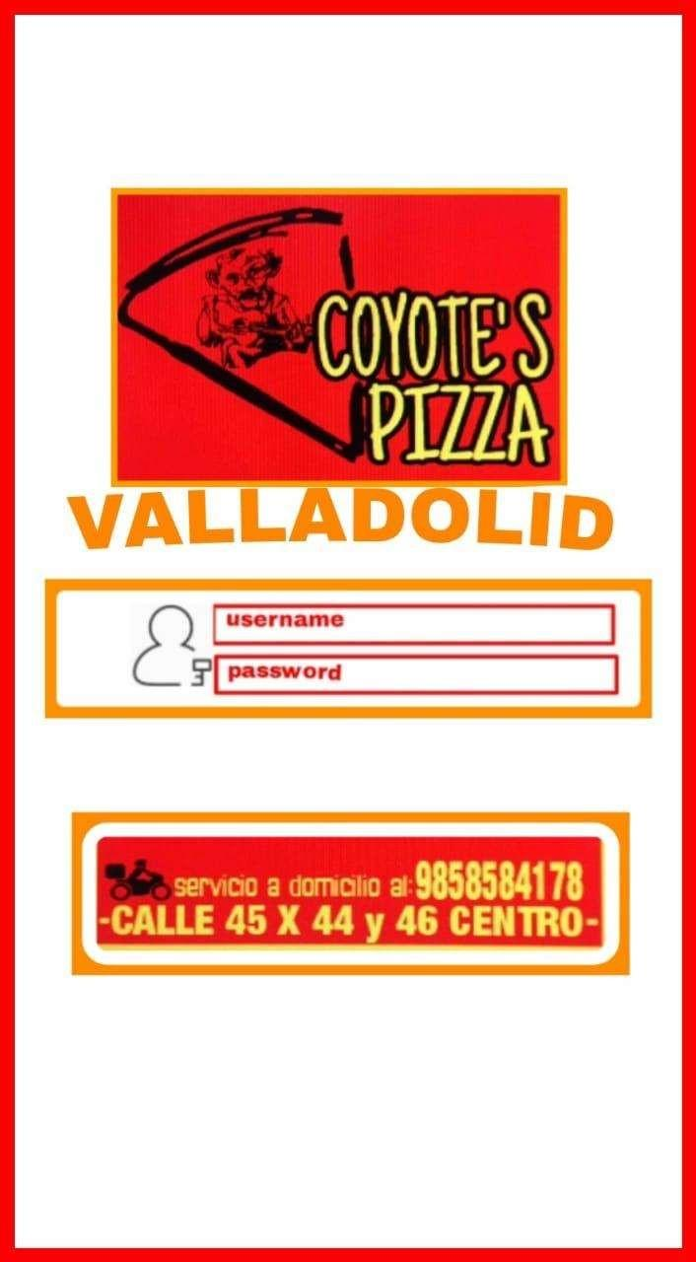

Figura 2**.- En esta pantalla se observa la Pantalla de Inicio de Sesión. Aquí, el usuario podrá acceder a su cuenta introduciendo su Nombre de usuario y su contraseña en los campos correspondientes. La estructura básica de ésta tipo de pantalla es: el logo en la parte de arriba, campos de registro y alguna imagen promocional abajo.**

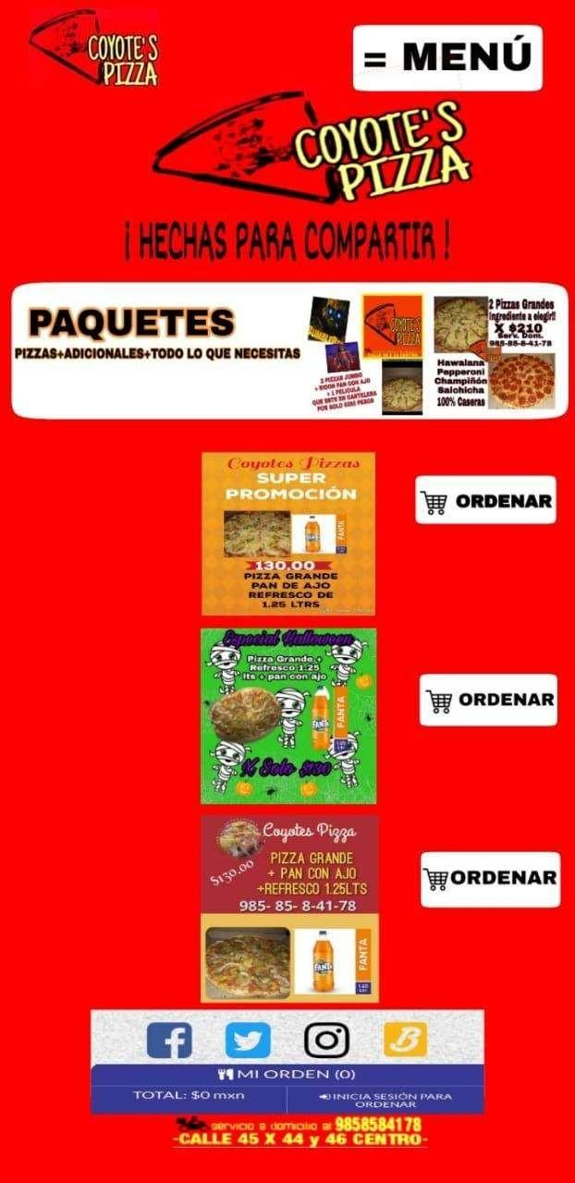

Figura 3**: En esta pantalla se observa que para la interfaz de “Paquetes” se consideró que todas las opciones del menú sean “Items” seleccionables, incluso las promociones, esto para evitar confusiones al intentar saber si se “alcanzó una promoción o no”. A través de los botones, el usuario podrá seleccionar el producto que desee para agregarlo a su orden, en ésta pantalla, esos items son paquetes en promoción.**

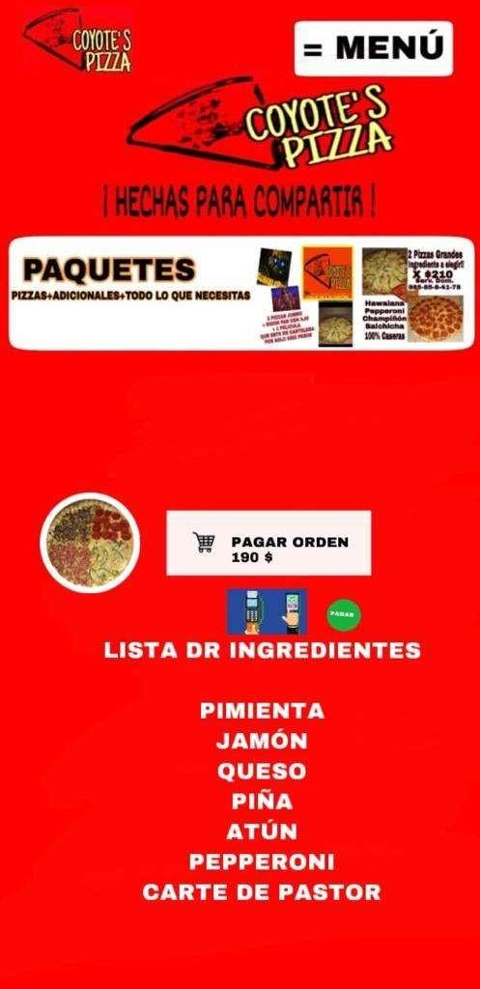

Figura 4**: En esta pantalla se observa el apartado para “Confirmar orden”. Se le pregunta al usuario si su orden es correcta, para que pueda decidir si descartar algunos elementos, reemplazarlos o mantenerlos. Una vez que el usuario le de click al botón “pagar orden”, los elementos no podrán ser cambiados y procederá a preguntar por el método de pago.**

## Diagrama de Flujo

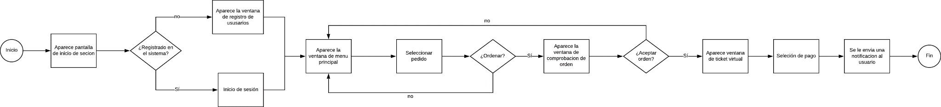

**En éste diagrama se presenta el flujo del funcionamiento de la aplicación cuando el usuario accede por primera vez, pasando por las pantallas de registro de usuario o inicio de sesión, luego avanzando a seleccionar los items del menú que desee adquirir, realizar el pago y concretar el envío.**

# Referencias

Abella , A., Sanchez, J., & Segovia , M. (2004). El libro blanco del software libre en españa. Madrid: Círculo Rojo.

Culebro, M., Gomez, W., & Torres, S. (2006). Software Libre vs Software Propietario ventajas y desventajas. México: Creative Commons.

Fernandez, P., & Gama, L. (2012). Evolución de las bases de datos. México: Igama.

Gómez, J. (11 de 05 de 2011). Madriagil - Grupo Meetup de Agilismo de Madrid. Obtenido de <https://www.meetup.com/es-ES/madriagil/events/159491222/>

Gomez, M. (2013). Bases de datos. México: Publidisa Mexicana

Hernandez, E. (2012). Desarrollo de aplicaciones para dispositivos con Sistema Operativo Android. Mexico: Mexicana .

Carrasco Usano, S. (2015). *Análisis de la aplicación de la tecnología móvil en las empresas* (Doctoral dissertation).